EGOERA

ZIRKULAZIOA HIZTEGIA  2018 | TERMINOLOGIA BATZORDEAREN AKTA  ZIRKULAZIOA HIZTEGIA, 2018
86  atsedengune (4)  Bide-erabiltzaileek atseden hartzeko edo aparkatzeko bereziki egokitutako gunea.  es área de descanso; zona de descanso  fr aire de repos; halte routière  en rest area | Oharrik gabea.
220  zerbitzugune (4)  Errepide baten aldameneko eremua, bide-erabiltzaileentzako eta haien ibilgailuentzako instalazioz eta zerbitzuz hornitua; besteak beste, gasolina-zerbitzugunea, taberna edota jatetxea izan ohi ditu.  es área de servicio; zona de servicio  fr aire de service  en service area | Oharrik gabea.
153  gasolina-zerbitzugune (4)  Sin. gasolindegi (3)  Gasolina eta beste erregai batzuk saltzeko lekua.  es estación de servicio de carburante; gasolinera  fr poste d'essence  en petrol station | 153  erregai-zerbitzugune (4)  Sin. gasolindegi (4); ezantzategi (4)  Gasolina eta beste erregai batzuk saltzeko lekua.  Aztertzeko utzi zen ‘erregai-zerbitzugune’ren egokitasuna

PROPOSAMENA

86
atsedengune (4)
Errepide ondoko eremua, ibilgailuak aldi batean aparkatuta uzteko prestatua eta, batzuetan, bide-erabiltzaileek zirkulazio-eremutik kanpora atseden hartzeko behar dutenaz hornitua.
es área de descanso; zona de descanso
fr aire de repos
en rest area

220
zerbitzugune (4)
Errepide ondoko eremua, zirkulazio-beharrizanei erantzuteko instalazio eta zerbitzuen kokaleku izateko berariaz diseinatua; besteak beste, erregai-hornikuntzarako instalazioak, hotelak, jatetxeak, autoak konpontzeko lantegiak eta bide-erabiltzaileen segurtasun eta erosotasunerako beste zerbitzu batzuk izan ohi ditu.
es área de servicio; zona de servicio
fr aire de service
en service area

153
erregai-zerbitzugune (4)
Sin. . gasolina-zerbitzugune (4); gasolindegi (4); ezantza-zerbitzugune (4); ezantzategi (4)
Ibilgailuak erregaiz hornitzeko instalazioa, ibilgailuak mantentzeko bestelako zerbitzu batzuk ere eskaintzen dituena.
es estación de servicio de carburante; estación de servicio; gasolinera
fr station-service; station d’essence; poste d'essence; pompe à essence
en service station; filling station; petrol station; gas station

OHARRA:
-153. sarreran, ‘erregai-zerbitzugune’ edo ‘zerbitzugune’ behar duen erabakitzeko, kontuan izan behar dira, besteak beste:

-ABIAPUNTUA: Zirkulazioko legerian, área de servicio eta estación de servicio de carburante ageri dira, ‘área de descanso’ terminoarekin batera. Horiek hirurak hartu behar dira kontuan. Aztertu beharra dago, gainera, estación de servicio de carburante eta gasolinera sinonimoak ote diren.

KONTZEPTUEI DAGOKIENEZ:

-LEGERIAN:
--Errepideen arloko legerian definituta datoz ‘área de servicio’ eta ‘área de descanso’ terminoak;
--Industriaren arloko legerian definituta dator ‘estación de servicio’ terminoa. 1905/1995 Errege Dekretuak definitzen du . Honela dio 2. artikuluan:

Artículo 2. Clasificación de las instalaciones de venta al público.
Aquellas instalaciones destinadas a la venta al público de gasolinas, gasóleos y lubricantes, que distribuyan tres o más productos diferentes de gasolinas y gasóleos de automoción, deberán disponer de los aparatos necesarios para el suministro de agua y aire, ubicados dentro del recinto de la instalación, teniendo la consideración de estaciones de servicio. Las que distribuyan menos de tres productos diferentes de gasolinas y gasóleos de automoción se considerarán unidades de suministro.

--Errege-dekretu hori, ordea, indargabetuta geratu da 706/2017 Errege Dekretuaren bidez; ‘estación de servicio’ terminoa pare bat aldiz eskura badaiteke ere, aipamen hutsak dira, ez dago definituta. Errege-dekretu horrek onartutako jarraibide teknikoan, termino hauek erabiltzen dira:

CAPÍTULO I
Objeto
La presente instrucción técnica tiene por objeto establecer las prescripciones técnicas a las que han de ajustarse las instalaciones destinadas al suministro de combustibles y carburantes, así como las instalaciones mixtas con otras formas de energía técnicamente disponibles para el suministro a vehículos, de acuerdo con la definición establecida en esta Instrucción.

-Industria arloko legerian, ez da aipatu ere egiten ‘gasolinera’ terminoa. Zirkulazioaren arlokoan, aipamen bakarra eskuratu dugu.

-HIZTEGIETAN:

--Grand dictionnaire terminologique eta Cercaterm datu-banku terminologikoetan, fitxa bana dute gasolinera /poste d’essence/filling station eta estación de servicio/station-service/service station eta terminoek.
Bereizi egiten dituzte: batetik, ibilgailuak gasolinaz eta beste erregai batzuez hornitzeko instalazioak, eta, bestetik, ibilgailuak gasolinaz eta beste erregai batzuez hornitzeko zerbitzuaz gain ibilgailuak mantentzeko bestelako zerbitzuak eskatzen dituzten instalazioak.

--Diccionario de la Lengua Española hiztegiko sarrerei begiratuz ere justifika daiteke horren antzeko bereizketa, baina modu hertsian definituta dator ‘gasolinera’: gasolina saltzen den lekua.

-IATE datu-bankuan, fitxa bakarrean eta sinonimo gisa eman dituzte gasolinera /poste d’essence/filling station eta estación de servicio/station-service/service station eta terminoak.

Ondoriozta daitekeenez:

- gasolinera/estación de servicio: Erregistro desberdinekoak dira: legerian, ‘gasolinera’ ez da aipatu ere egiten; definitu eta erabili izan denetan‘estación de servicio’ erabiltzen da. Legeriaz bestelako testuetan, biak eskura daitezke, sinonimo gisa erabilita.

EUSKARAZKO TERMINOAK

área de descanso

- Errepideen arloan euskaratu diren lege-testuetan área de descanso definitu denean (37/2015 Legea) atsedengune erabili da.
-Euskaltermen, Errotuluen Hiztegian (2009), atsedengune dator, Terminologia Batzordearen onespena duela, área de descanso terminoaren euskarazko ordain gisa.

área de servicio

-Errepideen arloan euskaratu diren lege-testuetan (37/2015 Legea, 2/2011 Foru Araua, 28/2001 Foru Dekretua) zerbitzugune erabili da área de servicio terminoaren ordain gisa. Definituta dator, gainera, termino hori.
-Hiztegi elebidunetan ere, zerbitzugune eskuratzen da área de servicio/aire de service terminoaren ordain gisa.
-Euskaltermen, Errotuluen Hiztegian (2009), zerbitzugune dator, Terminologia Batzordearen onespena duela, área de servicio terminoaren euskarazko ordain gisa.

estación de servicio

- Errepideen arloan euskaratu diren lege-testuetan (37/2015 Legea, 2/2011 Foru Araua, 28/2001 Foru Dekretua), estación de servicio definitu denetan (/2011 Foru Araua, 28/2001 Foru Dekretua) gasolindegi erabili da.

-Hiztegi elebidunetan eta euskaraz hitz egiten erakusteko gidetan, honako hauek eskura daitezke estación de servicio/station-service/service station euskaraz emateko: zerbitzugune, gasolina-zerbitzugune, ezantza-zerbitzugune, gasolindegi, ezantzategi, eta hornitegi. Sarean, gasolina-hornitegi ere eskura daiteke.
-Euskaltermen, Errotuluen Hiztegian (2009), gasolina-zerbitzugune dator, Terminologia Batzordearen onespena duela, estación de servicio terminoaren euskarazko ordain gisa.

zerbitzugune

-Euskaltzaindiaren Hiztegiaren arabera, zerbitzugune autoak erregaiz hornitzeko instalazioa da, eta gasolina- zerbitzugune nahiz gasolindegi, berriz, autoak gasolinaz hornitzeko instalazioa. Hiztegian ez dago jasota errepideen arloan erabiltzen den área de servicio terminoaren adiera.

-Egungo Euskararen Hiztegiaren arabera, ordea, zerbitzugunea, batetik, zerbitzuak ematen dituen gunea da, eta, bestetik, errepide edo autobide baten inguruan dagoen eraikina, erregaia eta beste hainbat zerbitzu eskaintzen dituena.

ZIRKULAZIOKO LEGERIA: REGLAMENTO GENERAL DE CIRCULACIÓN

Real Decreto 1428/2003, de 21 de noviembre, por el que se aprueba el Reglamento General de Circulación para la aplicación y desarrollo del texto articulado de la Ley sobre tráfico, circulación de vehículos a motor y seguridad vial, aprobado por el Real Decreto Legislativo 339/1990, de 2 de marzo

Artículo 161. Señales de servicio.
Las señales de servicio informan de un servicio de posible utilidad para los usuarios de la vía. El significado y nomenclatura de las señales de servicio son los siguientes:
(…)
S-105. Surtidor de carburante. Indica la situación de un surtidor o estación de servicio de carburante.
S-106. Taller de reparación y surtidor de carburante. Indica la situación de una instalación que dispone de taller de reparación y surtidor de carburante.

S-123. Área de descanso. Indica la situación de un área de descanso.

S-127. Área de servicio. Indica en autopista o autovía la situación de un área de servicio.
S-261. Preseñalización en carretera convencional de zona o área de servicio. Indica, en una carretera convencional, la proximidad de una salida hacia una zona o área de servicio.
S-263. Preseñalización en autopista o autovía de una zona o área de servicio con salida compartida. Indica, en autopista o autovía, la proximidad de una salida hacia una zona o área de servicio, y que ésta coincide con una salida hacia una o varias poblaciones.
S-263 a. Preseñalización en autopista o autovía de una zona o área de servicio con salida exclusiva. Indica, en autopista o autovía, la proximidad de una salida hacia una zona o área de servicio.
S-271. Preseñalización de área de servicio. Indica, en autopista o autovía, la salida hacia un área de servicio.

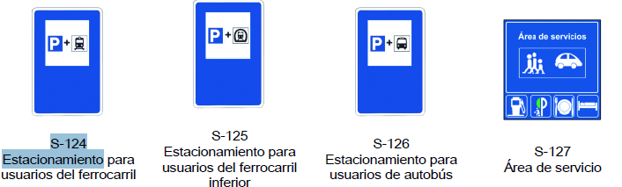

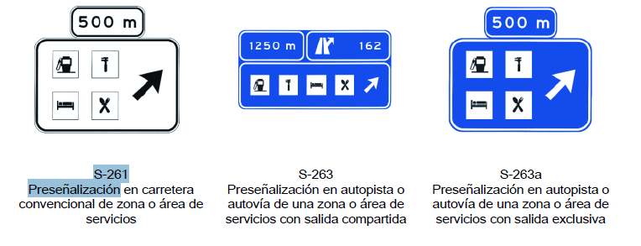

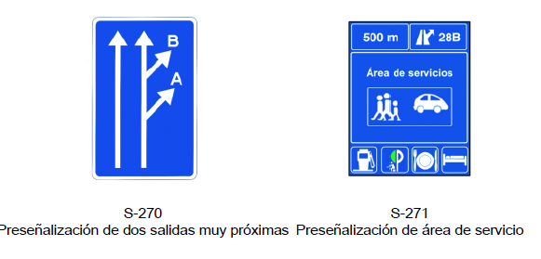

ÁREA DE SERVICIO, ÁREA DE DESCANSO

ERREPIDE-ARLOKO LEGERIA

INSTRUCCIÓN DE CARRETERAS. NORMA 3.1-IC

GLOSARIO

ÁREA DE SERVICIO: Elemento funcional de la carretera constituido por el conjunto de obras e instalaciones destinados a cubrir las necesidades de suministros de los vehículos que circulan por la carretera y las de sus ocupantes, incluyendo como mínimo una instalación de suministro de carburantes. Serán objeto de concesión administrativa.

Ley 37/2015, de 29 de septiembre, de carreteras.

Artículo 26. Áreas de servicio, áreas de descanso y aparcamientos seguros.

1. El Ministerio de Fomento facilitará la instalación de áreas de servicio, áreas de descanso y aparcamientos seguros para la comodidad del usuario y el buen funcionamiento de la circulación vial.

2. Son áreas de servicio las zonas colindantes con las carreteras, diseñadas expresamente para albergar instalaciones y servicios destinados a la cobertura de las necesidades de la circulación, pudiendo incluir estaciones de suministro de carburantes, hoteles, restaurantes, talleres de reparación y otros servicios análogos destinados a facilitar la seguridad y comodidad de los usuarios de la carretera.

3. El Ministerio de Fomento establecerá la localización de las áreas de servicio y sus características funcionales, de tal forma que se garantice la prestación de los servicios esenciales, considerando la seguridad viaria y comodidad de los usuarios, la protección del medio natural y demás elementos del entorno.

4. Las áreas de servicio podrán ser construidas y explotadas directamente por la administración, o por cualquier otro sistema de gestión indirecta de servicios públicos de los que establece la Ley de Contratos del Sector Público. Los términos y condiciones de la construcción y explotación se fijarán en los correspondientes pliegos. En el caso de contratos concesionales, el concesionario vendrá obligado al abono al Estado del canon anual que se hubiera comprometido a satisfacer en la proposición que sirvió de base para el otorgamiento de la concesión en el correspondiente procedimiento de adjudicación del contrato y de acuerdo con los términos que se fijen en los pliegos de aquél.

5. Son áreas de descanso los espacios contiguos a las carreteras destinados al estacionamiento temporal de vehículos, provistos, en su caso, de lo necesario para facilitar el descanso de los usuarios de las carreteras fuera de las zonas destinadas a la circulación.

6. Son aparcamientos seguros aquellas zonas dotadas de instalaciones destinadas a facilitar el estacionamiento temporal de vehículos, fundamentalmente destinados al transporte, en condiciones de seguridad, ubicadas en la proximidad de carreteras o sus zonas de influencia.

37/2015 Legea, irailaren 29koa, Errepideena.
https://www.boe.es/boe_euskera/dias/2015/09/30/pdfs/BOE-A-2015-10439-E.pdf

BOE, 234. zk., 2015-09-30
26. artikulua.

26. artikulua. Zerbitzuguneak, atsedenguneak eta aparkaleku seguruak.

1. Sustapen Ministerioak erraztasunak emango ditu zerbitzuguneak, atsedenguneak eta aparkaleku seguruak instalatzeko, erabiltzailearen erosotasunerako eta zirkulazioaren funtzionamendu onerako.

2. Errepideen mugakide diren eremuak dira zerbitzuguneak eta berariaz diseinatuta egoten dira zirkulazioan sortzen diren beharrizanak estaltzea xede duten instalazio eta zerbitzuentzat tokia izateko. Erregai-hornikuntzarako instalazioak, hotelak, jatetxeak, autoen konponketarako tailerrak eta errepidearen erabiltzaileen segurtasun eta erosotasunerako gisa horretako beste zerbitzu batzuk izan ohi dituzte.

3. Sustapen Ministerioak erabakiko du zerbitzuguneen kokagunea eta berorien ezaugarri funtzionalak, funtsezko zerbitzuen prestazioa bermatuta egon dadin, kontuan harturik bide-segurtasuna, erabiltzaileen erosotasuna, ingurumenaren babesa eta inguruneko gainerako elementuak.

4. Administrazioak zuzenean eraiki eta ustiatu ahalko ditu zerbitzuguneak, baina Sektore publikoko kontratuei buruzko Legeak ezartzen dituen zerbitzu publikoen zeharkako kudeaketako beste edozein sistemaren bitartez ere eraiki eta ustiatu ahalko dira. Eraikuntzaren eta ustiapenaren terminoak eta baldintzak dagozkien pleguetan finkatuko dira.
Emakida-kontratuen kasuan, emakidaduna Estatuari ordaintzera behartuta egongo da kontratua esleitzeko prozeduran emakida gauzatzeko oinarritzat erabili zen proposamenean ordaintzeko konpromisoa hartu zuen urteko kanona, esandako kontratuaren pleguetan finkatzen diren termino eta baldintzekin bat etorririk.

5. Atsedenguneak errepideen ondoan egoten diren espazioak dira eta berorien xedea, ibilgailuen aldi baterako aparkalekua eskaintzeaz gainera, errepideen erabiltzaileak beren atsedenerako behar dutenaz hornitzea da, zirkulaziorako eremuetatik kanpo.

6. Aparkaleku seguruak ibilgailuen –garraio-ibilgailuak, batik bat– aldi baterako aparkalekua, segurtasun baldintzetan, erraztea xede duten instalazioak dituzten eremuak dira; errepideetatik edo haien eragin-eremuetatik hurbil egoten dira.

7. Errepideen informazio-azterlanetan, zerbitzuguneak, atsedenguneak eta aparkaleku seguruak ezartzeko beharrizanak aztertuko dira. Beharrezkoak direnean, haien kokapena zehaztuko da, dagokion Ingurumen-talkaren Adierazpenean jasota gera daitezen. Aurreko hori gorabehera, informazio-azterlanak onartuta egon arren, Sustapen Ministerioak bultzatu eta sustatu ahalko ditu haietan sartu gabeko zerbitzuguneak, atsedenguneak edo aparkaleku seguruak, dagozkion legezko prozedurak errespetatuz.

8. Zerbitzuguneek, atsedenguneek eta aparkaleku seguruek, nahitaez, irisgarritasun unibertsaleko baldintzak bete beharko dituzte desgaitasuna duten pertsonentzat, aplikatzekoa den araudi espezifikoan xedatutakoaren arabera.

Norma Foral 2/2011, de 24 de marzo, de Carreteras de Bizkaia.

8. Son áreas de servicio las zonas colindantes con las carreteras diseñadas expresamente para albergar instalaciones y servicios destinados a la cobertura de las necesidades de la circulación, pudiendo incluir: estaciones de servicio, hoteles, restaurantes, talleres de reparación y otros servicios análogos destinados a facilitar la seguridad de los usuarios de la carretera.

2/2011 Foru Araua, martxoaren 24koa, Bizkaiko Errepideei buruzkoa.

8. Zerbitzuguneak errepideekin mugakide diren eremu batzuk dira, bereziki diseinatuta daudenak
zirkulazioaren beharrak betetzeko instalazioak eta zerbitzuak jasotzeko. Honako hauek egon daitezke
zerbitzuguneetan: gasolindegiak, hotelak, jatetxeak, ibilgailuak konpontzeko tailerrak eta haien antzeko beste zerbitzu batzuk, errepidearen erabiltzaileen segurtasunerako direnak.

Decreto Foral 28/2001, de 20 marzo, por el que se regulan las áreas y estaciones de servicio en la Red de Carreteras de la Diputación Foral de Gipuzkoa
CAPITULO I DISPOSICIONES GENERALES

Artículo primero Areas y estaciones de servicio

1. Son áreas de servicio las zonas colindantes con las carreteras y diseñadas expresamente para albergar instalaciones y servicios destinados a la cobertura de las necesidades de la circulación, pudiendo incluir estaciones de suministro de carburantes, aparcamientos, hoteles, restaurantes, alleres de reparación y otros servicios análogos destinados a facilitar la seguridad y comodidad de los usuarios de la carretera.

2. Las áreas de servicio son elementos funcionales de la carretera y la Diputación Foral de Gipuzkoa facilitará la existencia de las mismas, para la comodidad del usuario y el buen funcionamiento de la circulación.

28/2001 FORU DEKRETUA, martxoaren 20koa, Gipuzkoako Foru Aldundiaren errepide sareko gasolindegiak eta zerbitzuguneak arautzekoa.

KAPITULUA, XEDAPEN OROKORRAK
Lehen artikulua. Gasolindegiak eta zerbitzuguneak.

1. Zerbitzuguneak dira errepideen ondoko esparru batzuk, berariaz diseinatuta daudenak zirkulazioaren beharrak betetzeko diren instalazioak eta zerbitzuak eduki ditzaten, hala nola, erregaien hornitegiak, aparkalekuak, hotelak, jatetxeak, ibilgailuak konpontzeko tailerrak, eta antzeko beste zerbitzu batzuk, errepidearen erabiltzaileei segurtasuna eta erosotasuna emateko helburua dutenak, hain zuzen ere.

2. Zerbitzuguneak errepidearen elementu funtzionalak dira, eta Gipuzkoako Foru Aldundiak erraztasunak jarriko ditu halakoak egon daitezen, erabiltzailearen erosotasuna areagotzearren eta zirkulazioa ondo joatearren.

HIZTEGIAK

DICCIONARIO DE LA LENGUA ESPAÑOLA

área de servicio
1. f. Zona habilitada junto a las autopistas y autovías, dotada con gasolineras y otras instalaciones de ayuda a los viajeros, como cafeterías, tiendas, etc.

área de descanso
1. f. Zona habilitada para aparcamiento junto a las autopistas y autovías.

CERCATERM

área de servicio
- La informació d'aquesta fitxa procedeix de l'obra següent:
TERMCAT, CENTRE DE TERMINOLOGIA. Diccionari de trànsit. Barcelona: Enciclopèdia Catalana: TERMCAT, Centre de Terminologia, 2000. 245 p. (Diccionaris de l'Enciclopèdia. Diccionaris terminològics)
ISBN 84-412-0477-2; 84-393-5162-3
Les dades originals poden haver estat actualitzades o completades posteriorment pel TERMCAT.
  - ca àrea de servei, n f
  - es área de servicio
  - es zona de servicio
  - fr aire de service
  - en service area
<Trànsit > Via > Zones>
Àrea confrontant amb una carretera i que disposa d'una estació de servei, un bar o un restaurant i d'altres instal·lacions i serveis destinats als usuaris de la via i els seus vehicles.

área de descanso
- La informació d'aquesta fitxa procedeix de l'obra següent:
TERMCAT, CENTRE DE TERMINOLOGIA. Diccionari de trànsit. Barcelona: Enciclopèdia Catalana: TERMCAT, Centre de Terminologia, 2000. 245 p. (Diccionaris de l'Enciclopèdia. Diccionaris terminològics)
ISBN 84-412-0477-2; 84-393-5162-3
Les dades originals poden haver estat actualitzades o completades posteriorment pel TERMCAT.
  - ca àrea de descans, n f
  - ca àrea de repòs, n f
  - es área de descanso
  - es zona de descanso
  - fr aire de repos
  - fr halte routière
  - en rest area
<Trànsit > Via > Zones>
Espai situat a prop d'una carretera condicionat per permetre als usuaris de reposar sense que els seus vehicles entorpeixin la circulació.

GRAND DICTIONNAIRE TERMINOLOGIQUE

halte routière
Domaine

route > circulation routière

Auteur
Office québécois de la langue française, 2011
Définition
Lieu aménagé à proximité d'une route ou d'une autoroute en vue de permettre aux usagers de faire un arrêt en toute sécurité sans nuire à l'écoulement de la circulation et, le cas échéant, de s'y reposer et de profiter de certains services.
Note
Au Québec, parmi les haltes routières on compte notamment des aires de repos, des aires de service, des aires de repos pour camionneurs et des belvédères. Les services offerts varient selon le type de halte routière.

Terme privilegié
halte routière n. f. recommandé par l'Office québécois de la langue française (février 2011)

Cet avis remplace l'avis de recommandation paru à la Gazette officielle du Québec le 10 mai 1980.

Anglais
Auteur
Office québécois de la langue française, 2011
Termes

pull-off area
wayside stop
pull-off

Terme associé

wayside park
Le terme wayside park est parfois utilisé pour désigner une halte routière offrant un panorama exceptionnel.

aire de service
Domaine
route > circulation routière
Auteur
Office québécois de la langue française, 2011
Définition
Halte routière disposant d'installations permettant aux usagers de la route de se reposer et d'obtenir toute une gamme de services.
Notes
Les aires de service comprennent généralement des services d’information touristique et d’information routière, des services de restauration, des toilettes, une aire de jeux pour enfants, des téléphones publics et, à certains endroits, un poste d’essence. Dans certains cas, il peut y avoir des services destinés aux camionneurs.
Les aires de service comprennent des installations beaucoup plus élaborées que les aires de repos. [-]

Termes privilégiés
aire de service n. f.
aire de services n. f.
La variante aire de service (dont le pluriel est aires de service) est beaucoup plus répandue que la variante aire de services (dont le pluriel est aires de services).
Anglais
Auteur
Office québécois de la langue française, 2011
Terme
service area

aire de repos
Domaine
route > circulation routière
Auteur
Office québécois de la langue française, 2011
Définition
Halte routière offrant des services de base, dont un bloc sanitaire et une aire de pique-nique.
Note
Le terme halte routière, qui désignait autrefois les aires de repos, est maintenant utilisé de façon plus générale pour désigner l'ensemble des lieux aménagés à proximité d'une route ou d'une autoroute en vue de permettre aux usagers de faire un arrêt sans nuire à l'écoulement de la circulation, quels que soient les services offerts. Ainsi, parmi les haltes routières, on distingue notamment les aires de repos des aires de service. [-]
Terme privilégié
aire de repos n. f.

Anglais
Auteur
Office québécois de la langue française, 2011
Terme
rest area

ESTACIÓN DE SERVICIO DE CARBURANTE, GASOLINERA

INDUSTRIAKO LEGERIA

Real Decreto 1905/1995, de 24 de noviembre, por el que se aprueba el Reglamento para la distribución al por menor de carburantes y combustibles petrolíferos en instalaciones de venta al público y se desarrolla la disposición adicional primera de la Ley 34/1992, de 22 de diciembre, de ordenación del sector petrolero.
[Disposición derogada]
(…)
ANEXO
Reglamento para la distribución al por menor de carburantes y combustibles petrolíferos en instalaciones de venta al público
CAPÍTULO I
Instalaciones de venta al público
Artículo 1. Ambito de aplicación.
La distribución al por menor de carburantes y combustibles petrolíferos en instalaciones de venta al público sólo podrá realizarse en instalaciones previamente autorizadas para desarrollar esta actividad y en las condiciones establecidas reglamentariamente.
A estos efectos, se entiende por venta al público la actividad consistente en la entrega de carburantes y combustibles petrolíferos a granel, efectuada por precio en favor de los consumidores finales en la propia instalación.
Artículo 2. Clasificación de las instalaciones de venta al público.
Aquellas instalaciones destinadas a la venta al público de gasolinas, gasóleos y lubricantes, que distribuyan tres o más productos diferentes de gasolinas y gasóleos de automoción, deberán disponer de los aparatos necesarios para el suministro de agua y aire, ubicados dentro del recinto de la instalación, teniendo la consideración de estaciones de servicio. Las que distribuyan menos de tres productos diferentes de gasolinas y gasóleos de automoción se considerarán unidades de suministro.

Real Decreto 706/2017, de 7 de julio, por el que se aprueba la instrucción técnica complementaria MI-IP 04 "Instalaciones para suministro a vehículos" y se regulan determinados aspectos de la reglamentación de instalaciones petrolíferas

Disposición adicional tercera. Condiciones generales para la distribución al por menor de carburantes y combustibles a vehículos en instalaciones de venta al público.
1. Se entiende como venta al público de carburantes y combustibles en instalaciones de suministro a vehículos, la actividad consistente en la entrega de carburantes y combustibles petrolíferos a granel, efectuada por precio a favor de los consumidores en la propia instalación.
2. En los terrenos sobre los que esté construida una instalación de venta al público podrán existir otros edificios e instalaciones destinados a otras actividades comerciales. Tales edificaciones e instalaciones deberán contar con los permisos y/o autorizaciones necesarios.
3. Aquellas instalaciones destinadas a la venta al público de gasolinas, gasóleos y lubricantes, que distribuyan tres o más productos diferentes de gasolinas y gasóleos de automoción, deberán disponer de los aparatos necesarios para el suministro de agua y aire, ubicados dentro del recinto de la instalación.
4. Se prohíbe el almacenamiento de gasolinas y gasóleos envasados en las instalaciones de venta al público.

INSTRUCCIÓN TÉCNICA COMPLEMENTARIA MI-IP 04 «INSTALACIONES PARA SUMINISTRO A VEHÍCULOS»

ÍNDICE
Capítulo I. Objeto.
Capítulo II. Ámbito de aplicación.
Capítulo III. Definiciones.
Capítulo IV. Áreas de las instalaciones de suministro a vehículos.
Capítulo V. Almacenamiento de productos y equipos auxiliares.
Capítulo VI. Aparatos surtidores/dispensadores y equipos de suministro y control.
Capítulo VII. Instalación mecánica.
Capítulo VIII. Sistemas de detección de fugas y protección ambiental.
Capítulo IX. Instalación eléctrica.
Capítulo X. Protección contra incendios.
Capítulo XI. Instalaciones mixtas con GLP, GNC, GNL y suministro eléctrico a vehículos.
Capítulo XII. Instalaciones temporales.
Capítulo XIII. Instalaciones desatendidas.
Capítulo XIV. Comunicación de instalaciones. Obligaciones y responsabilidades.
Capítulo XV. Revisiones, pruebas e inspecciones periódicas.
Capítulo XVI. Instalaciones que suministran mezclas de gasolina y etanol y/o de diésel y éster metílico de ácidos grasos.
Anexo. Normas admitidas para el cumplimiento de la instrucción MI-IP 04.

CAPÍTULO I
Objeto
La presente instrucción técnica tiene por objeto establecer las prescripciones técnicas a las que han de ajustarse las instalaciones destinadas al suministro de combustibles y carburantes, así como las instalaciones mixtas con otras formas de energía técnicamente disponibles para el suministro a vehículos, de acuerdo con la definición establecida en esta Instrucción.

CAPÍTULO II
Ámbito de aplicación
1. Esta ITC se aplicará a las instalaciones para el suministro de combustibles y carburantes, así como a las instalaciones mixtas con otras formas de energía técnicamente disponibles para el suministro a vehículos.
2. La presente ITC se aplicará:
a) a las nuevas instalaciones, a sus modificaciones y a sus ampliaciones.
b) a las instalaciones existentes antes de su entrada en vigor que sean objeto de modificaciones sustanciales, en lo que se modifique de forma sustancial, y a sus ampliaciones.
c) a las instalaciones existentes, en lo referente a los sistemas de detección de fugas y a las pruebas regulados en el Capítulo XV de esta ITC.

706/2017 Errege Dekretua, uztailaren 7koa, MI-IP 04 jarraibide tekniko osagarria —«Ibilgailuak hornitzeko instalazioak»— onartzen duena eta petrolio-instalazioen erregelamenduaren zenbait alderdi arautzen dituena.

Lege-testuaren izenburua bakarrik dago euskaratuta, lege-testua bera ez.

94/63/EC ZUZENTARATUA
https://eur-lex.europa.eu/legal-content/FR-EN-ES/TXT/?uri=CELEX:31994L0063&from=FR
 | | | |
31994L0063 | 31994L0063 | 31994L0063
Directive 94/63/CE du Parlement européen et du Conseil, du 20 décembre 1994, relative à la lutte contre les émissions de composés organiques volatils (COV) résultant du stockage de l'essence et de sa distribution des terminaux aux stations-service | European Parliament and Council Directive 94/63/EC of 20 December 1994 on the control of volatile organic compound (VOC) emissions resulting from the storage of petrol and its distribution from terminals to service stations | Directiva 94/63/CE del Parlamento Europeo y del Consejo, de 20 de diciembre de 1994, sobre el control de emisiones de compuestos orgánicos volátiles (COV) resultantes del almacenamiento y distribución de gasolina desde las terminales a las estaciones de servicio

Article 2 | Article 2 | Artículo 2
Définitions Aux fins de la présente directive, on entend par: | Definitions For the purpose of this Directive: | Definiciones A efectos de la presente Directiva se entenderá por:
a) «essence»: tout dérivé du pétrole, avec ou sans additifs, d'une tension de vapeur (méthode Reid) de 27,6 kilopascals ou plus, destiné à être utilisé comme carburant pour les véhicules à moteur, excepté le gaz de pétrole liquéfié (GPL); | (a) 'petrol` shall mean any petroleum derivative, with or without additives, having a reid vapour pressure of 27,6 kilopascals or more, which is intended for use as a fuel for motor vehicles, except liquefied petroleum gas (LPG); | a) «gasolina»: todo producto derivado del petróleo, con o sin aditivos, con una presión de vapor (método Reid) igual o superior a 27, 6 kilopascales, destinado a alimentar vehículos de motor, con excepción del gas licuado de petróleo (GLP);

(…)
f) «station-service»: toute installation où l'essence est transférée de réservoirs de stockage fixes dans les réservoirs à carburant de véhicules à moteur; | (f) 'service station` shall mean any installation where petrol is dispensed to motor vehicle fuel tanks from stationary storage tanks; | f) «estación de servicio»: toda instalación en la que se surta de gasolina a los depósitos de los vehículos de motor a partir de depósitos fijos de almacenamiento;

ERREPIDE-ARLOKO LEGERIA

Ley 37/2015, de 29 de septiembre, de carreteras.

Artículo 27. Adjudicación de áreas de servicio.
(…)
2. La adjudicación de las concesiones de áreas de servicio en la que, de acuerdo con la normativa vigente en materia de carreteras, se contemple la concesión de instalaciones de distribución al por menor de productos petrolíferos, no podrá realizarse en favor del mismo operador al por mayor o de un operador del mismo grupo empresarial que el que suministre en exclusiva a las estaciones de servicio inmediatamente anterior y posterior, en el mismo sentido de circulación, a la que es objeto de licitación. Del mismo modo, tampoco podrán adjudicarse en bloque todas las concesiones de áreas de servicio que cuenten con instalaciones de distribución al por menor de productos petrolíferos a un mismo operador al por mayor o a operadores de un mismo grupo empresarial.

37/2015 Legea, irailaren 29koa, Errepideena.

27. artikulua. Zerbitzuguneen esleipena.
(…)
2. Errepideen arloan indarrean dagoen araudiarekin bat etorririk, petrolio-produktuen txikizkako banaketarako instalazioen emakida barnean hartzen duen zerbitzugune baten emakida esleitzeko orduan, ezingo da, ezein kasutan ere, zirkulazio-noranzko berean, lizitazioaren xede den zerbitzugunearen aurreko ez ondorengo zerbitzugunean esklusiban erregaiak hornitzen dituen handizkako operadore beraren edo enpresa-talde bereko operadore baten alde gauzatu esandako esleipena. Era berean, ezingo dira petrolio-produktuen txikizkako banaketarako instalazioak dituzten zerbitzuguneen emakida guztiak blokean esleitu handizkako operadore berberari edota haren enpresa-talde bereko beste operadore batzuei.

Norma Foral 2/2011, de 24 de marzo, de Carreteras de Bizkaia.

8. Son áreas de servicio las zonas colindantes con las carreteras diseñadas expresamente para albergar instalaciones y servicios destinados a la cobertura de las necesidades de la circulación, pudiendo incluir: estaciones de servicio, hoteles, restaurantes, talleres de reparación y otros servicios análogos destinados a facilitar la seguridad de los usuarios de la carretera.

9. Son estaciones de servicio aquellos establecimientos en los que se desarrolle la actividad de distribución al por menor de carburantes y combustibles petrolíferos mediante su venta al público, así como cualquier otro servicio relacionado con la cobertura de las necesidades del automóvil y de la circulación.

2/2011 Foru Araua, martxoaren 24koa, Bizkaiko Errepideei buruzkoa.

8. Zerbitzuguneak errepideekin mugakide diren eremu batzuk dira, bereziki diseinatuta daudenak
zirkulazioaren beharrak betetzeko instalazioak eta zerbitzuak jasotzeko. Honako hauek egon daitezke
zerbitzuguneetan: gasolindegiak, hotelak, jatetxeak, ibilgailuak konpontzeko tailerrak eta haien antzeko beste zerbitzu batzuk, errepidearen erabiltzaileen segurtasunerako direnak.

9. Gasolindegiak establezimendu batzuk, jendeari petrolio erregaiak txikizka saltzen dizkiotenak, bai eta automobilen zein zirkulazioaren beharrak betetzeko beste edozein zerbitzu ematen dutenak
ere.

Decreto Foral 28/2001, de 20 marzo, por el que se regulan las áreas y estaciones de servicio en la Red de Carreteras de la Diputación Foral de Gipuzkoa
CAPITULO I DISPOSICIONES GENERALES

Artículo primero Areas y estaciones de servicio

1. Son áreas de servicio las zonas colindantes con las carreteras y diseñadas expresamente para albergar instalaciones y servicios destinados a la cobertura de las necesidades de la circulación, pudiendo incluir estaciones de suministro de carburantes, aparcamientos, hoteles, restaurantes, talleres de reparación y otros servicios análogos destinados a facilitar la seguridad y comodidad de los usuarios de la carretera.

2. Las áreas de servicio son elementos funcionales de la carretera y la Diputación Foral de Gipuzkoa facilitará la existencia de las mismas, para la comodidad del usuario y el buen funcionamiento de la circulación.

3. Son estaciones de servicio las zonas colindantes con las carreteras diseñadas expresamente para la venta al público de gasolina, gasóleos y lubricantes, que distribuyan tres o más productos diferentes de gasolina y gasóleos de automoción y dispongan de los aparatos necesarios para el suministro de agua y aire ubicados dentro del recinto de la instalación.

4. Son unidades de suministro las que distribuyan menos de tres productos diferentes de gasolina y gasóleos de automoción.

28/2001 FORU DEKRETUA, martxoaren 20koa, Gipuzkoako Foru Aldundiaren errepide sareko gasolindegiak eta zerbitzuguneak arautzekoa.

KAPITULUA, XEDAPEN OROKORRAK
Lehen artikulua. Gasolindegiak eta zerbitzuguneak.

1. Zerbitzuguneak dira errepideen ondoko esparru batzuk, berariaz diseinatuta daudenak zirkulazioaren beharrak betetzeko diren instalazioak eta zerbitzuak eduki ditzaten, hala nola, erregaien hornitegiak, aparkalekuak, hotelak, jatetxeak, ibilgailuak konpontzeko tailerrak, eta antzeko beste zerbitzu batzuk, errepidearen erabiltzaileei segurtasuna eta erosotasuna emateko helburua dutenak, hain zuzen ere.

2. Zerbitzuguneak errepidearen elementu funtzionalak dira, eta Gipuzkoako Foru Aldundiak erraztasunak jarriko ditu halakoak egon daitezen, erabiltzailearen erosotasuna areagotzearren eta zirkulazioa ondo joatearren.

3. Gasolindegiak dira errepideen ondoko esparru batzuk, berariaz diseinatuta daudenak jendeari gasolina, gasolioak eta labaingarriak saltzeko. Gainera, automozioko gasolina eta gasolioetan gutxienez hiru ekoizkin ezberdin hornitu behar dituzte, eta ur nahiz aire horniduran behar diren tresnak ere instalazioko esparruaren barruan ipinita eduki behar dituzte.

4. Erregaien hornidurako atalak, berriz, automozioko gasolina eta gasolioetan hiru ekoizkin ezberdin baino gutxiago hornitzen dituztenak dira.

HIZTEGIAK

DICCIONARIO DE LA LENGUA ESPAÑOLA

estación de servicio
1. f. Instalación provista de surtidores de gasolina, gasóleo, lubrificantes, etc., y en la que a veces se pueden engrasar los vehículos automóviles y efectuar ligeras reparaciones en ellos.

gasolinero, ra
1. m. y f. Persona que trabaja en una gasolinera (‖ establecimiento donde se vende gasolina).
2. f. Depósito de gasolina para la venta al público.
3. f. Establecimiento donde se vende gasolina.
4. f. Lancha automóvil con motor de gasolina.

DICCIONARIO MOTORGIGA

ESTACIÓN DE SERVICIO
Establecimiento situado en puntos convenientes de las zonas urbanas y junto a las carreteras, donde se puede repostar combustible de diversas clases, así como reponer el aire de los neumáticos, el agua de refrigeración y otros elementos de mantenimiento y urgencia.

Sarrerarik gabea: gasolinera
https://diccionario.motorgiga.com/diccionario/estacion-de-servicio-definicion-significado/gmx-niv15-con194059.htm

EUSKALTZAINDIAREN HIZTEGIA

zerbitzugune iz. Autoak erregaiz hornitzeko instalazioa. Ik. gasolina zerbitzugune. Iruñeko harresiaren magalean bada zerbitzugune bat egunero 24 orduz irekita egoten dena.

gasolina iz. Heg. Petroliotik ateratzen den isurkaria, erregai gisa erabiltzen dena. Ik. ezantza. Zenbat litro gasolina erretzen du auto horrek?
gasolina-zerbitzugune Autoak gasolinaz hornitzeko instalazioa.
gasolindegi iz. (Gasolina) zerbitzugunea

atsedenleku iz. Atsedentokia. Bata bestearekin egonen zirela areriorik izanen ez zen atsedenleku loredun batean

hornitegi iz. Hornigai biltegia. Bulegoko hornitegia. Gogamenaren hornitegian.

HIZTEGI BATU OINARRIDUNA

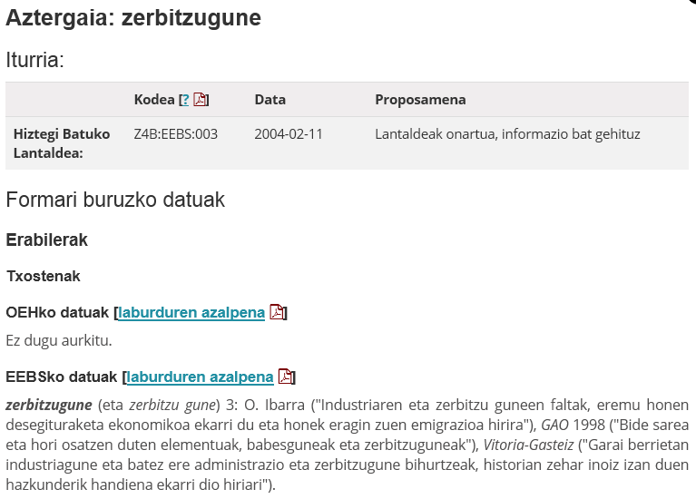

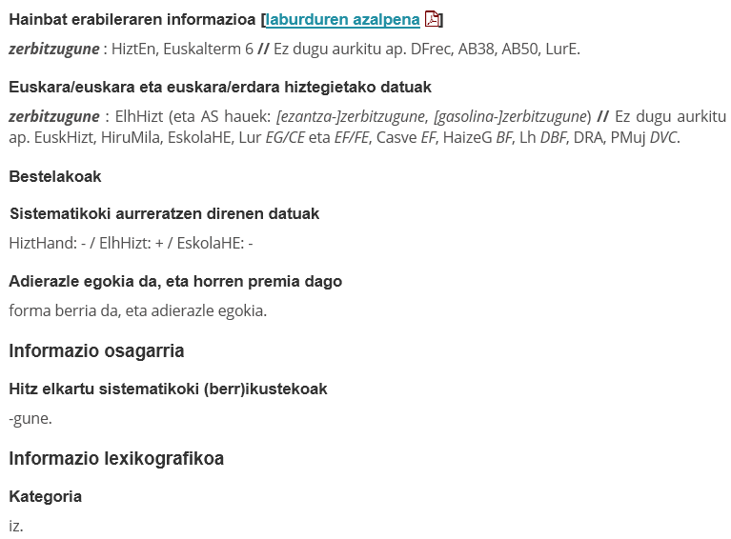

EGUNGO EUSKARAREN HIZTEGIA

zerbitzugune ( orobat zerbitzu gune eta zerbutxu gune g.er.)
1 zerbitzuak ematen diren gunea.
2 errepide edo autobide baten inguruan dagoen eraikina, erregaia eta beste hainbat zerbitzu eskaintzen dituena. ik gasolindegi.
3 (izenondoekin)
4 (hitz elkartuetan)

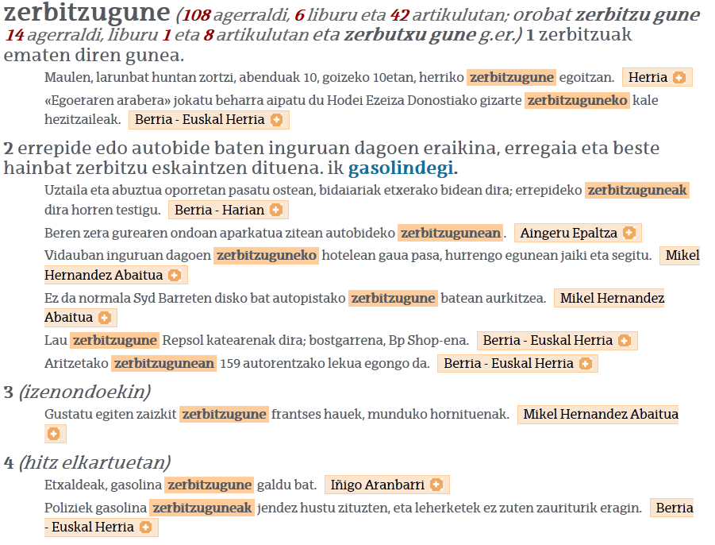

gasolindegi
gasolindegi iz gasolina zerbitzugunea. ik gasolina 6.

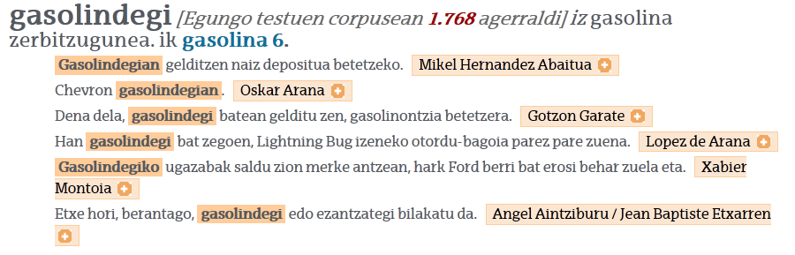

gasolina iz 1 petroliotik ateratako hidrokarburo nahasketa, batez ere ibilgailuen erregai gisa erabiltzen dena.
2 (neurriekin)
3 (hitz elkartuetan lehen osagai gisa)
4 gasolina ontzi (orobat gasolinontzi) gasolina tankea.
5 gasolina tanke ( ) berebiletan, gasolinaz betetzen den ontzia.
6 gasolina zerbitzugune

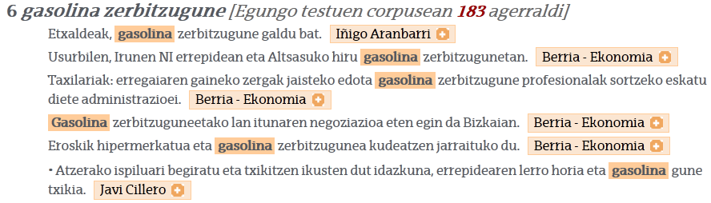

OROTARIKO EUSKAL HIZTEGIA

hornitegi.
Punto de suministro. Diruarekin dijoan iñori etzaio gasolinik edo gasoillik emango ornitegietan. "Aparatos surtidores e instalaciones similares". EAEg 18-3-1937, 1308.

Sarrerarik gabea: zerbitzugune

IATE

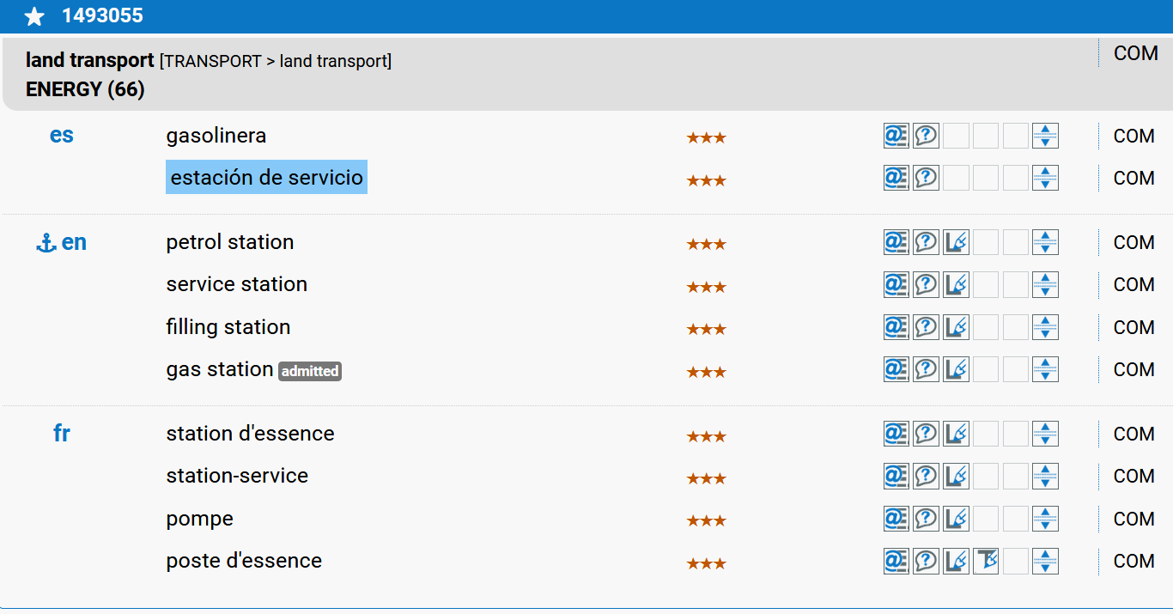

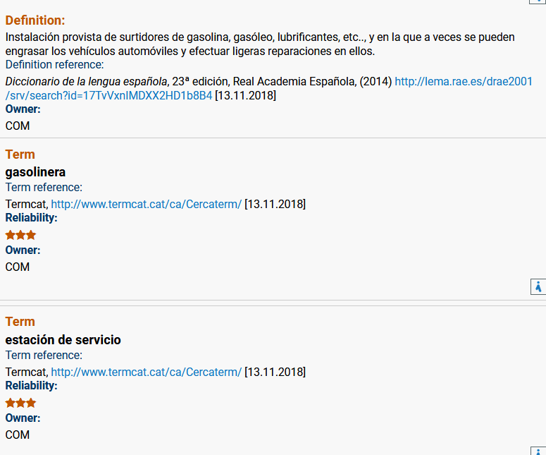
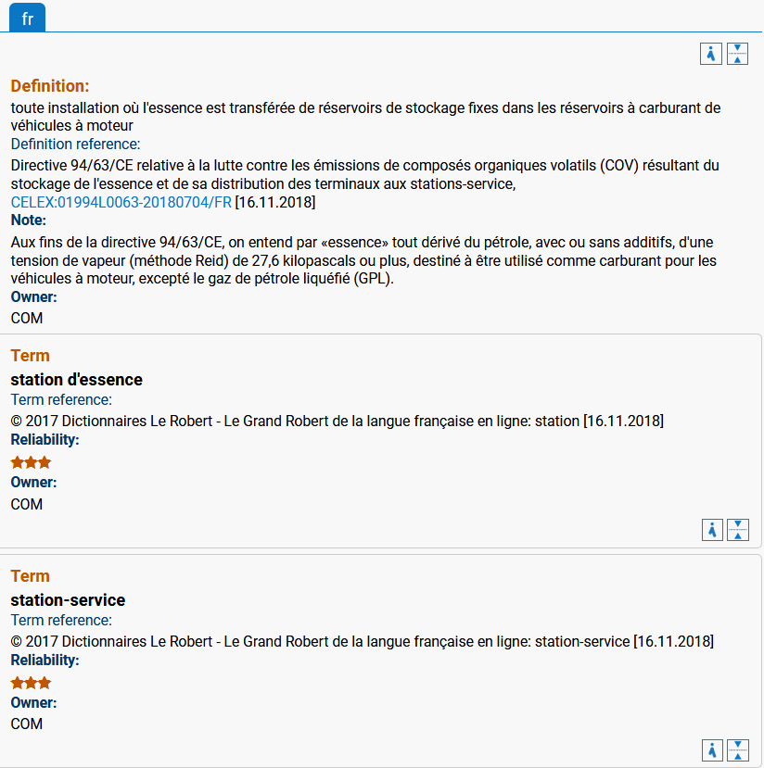
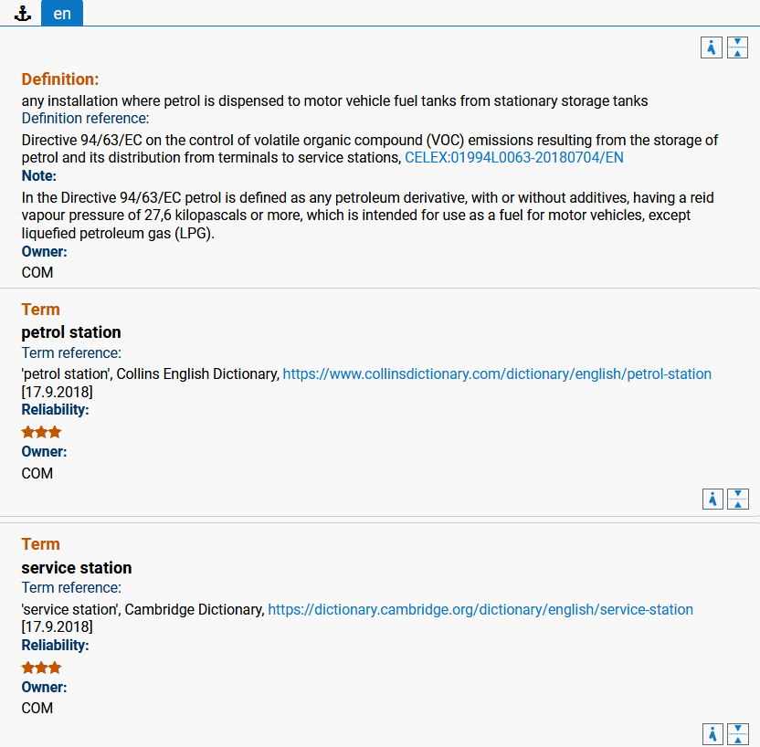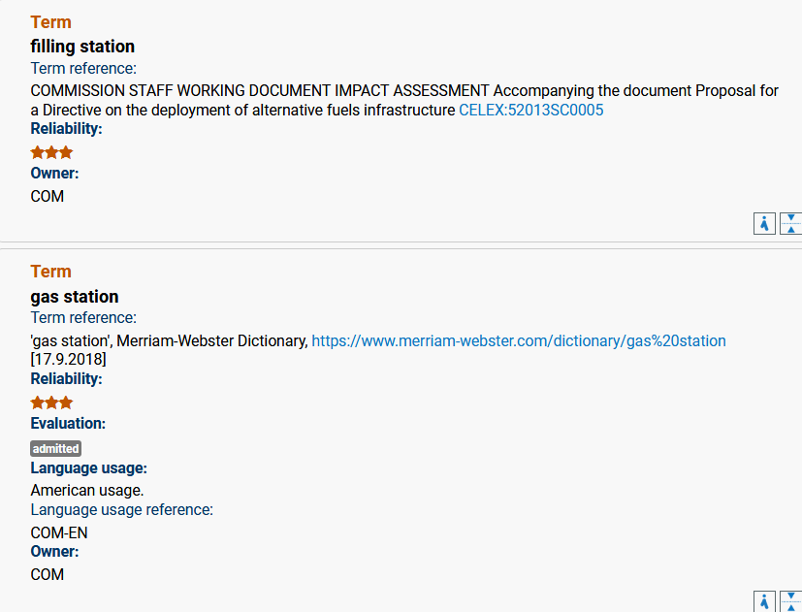

CERCATERM

estación de servicio
- La informació d'aquesta fitxa procedeix de l'obra següent:
TERMCAT, CENTRE DE TERMINOLOGIA. Diccionari de trànsit. Barcelona: Enciclopèdia Catalana: TERMCAT, Centre de Terminologia, 2000. 245 p. (Diccionaris de l'Enciclopèdia. Diccionaris terminològics)
ISBN 84-412-0477-2; 84-393-5162-3
Les dades originals poden haver estat actualitzades o completades posteriorment pel TERMCAT.
  - ca estació de servei, n f
  - es estación de servicio
  - fr station-service
  - en service station
<Trànsit > Via > Zones>
Instal·lació situada a tocar d'una via, destinada a subministrar als vehicles carburant i altres serveis de manutenció.

gasolinera
- TERMCAT, CENTRE DE TERMINOLOGIA. Diccionari de trànsit. Barcelona: Enciclopèdia Catalana: TERMCAT, Centre de Terminologia, 2000. 245 p. (Diccionaris de l'Enciclopèdia. Diccionaris terminològics)
ISBN 84-412-0477-2; 84-393-5162-3
Les dades originals poden haver estat actualitzades o completades posteriorment pel TERMCAT.
  - ca gasolinera, n f
  - ca benzinera, n f sin. compl.
  - es gasolinera
  - fr poste d'essence
  - en filling station
  - en gas bar [US]
  - en gas station [US]
  - en petrol station [GB]
<Trànsit > Via > Zones>
Lloc on es ven gasolina i altres carburants.

GRAND DICTIONNAIRE TERMINOLOGIQUE

station-service

Domaines
entreprise > entreprise commerciale
industrie automobile > garage et station-service
industrie automobile > entretien du véhicule automobile
pétrole et gaz naturel
Auteur
Office québécois de la langue française, 2011
Définition
Poste de distribution d'essence ou d'autres carburants, offrant également les services d'entretien courant des véhicules à moteur.
Note
Toutes les stations-service n'assurent pas nécessairement les mêmes services. En plus d'offrir divers articles destinés à l'entretien du véhicule (huile pour moteur, liquide lave-glace, fusibles, etc.), plusieurs comportent un atelier de mécanique pour les dépannages d'urgence, la mise au point, le changement d'huile ou le remplacement des pneus. On peut aussi y trouver un lave-auto ou un restaurant-minute. [-]
Terme privilégié
station-service n. f. normalisé par l'Office québécois de la langue française (août 1982)
Au pluriel, on écrit : des stations-service ou des stations-services.
Dans la langue courante, le terme station-service sert souvent de générique pour désigner l'ensemble des établissements où l'on vend du carburant pour véhicules motorisés, y compris les postes d'essence.
Anglais
Auteur
Office québécois de la langue française, 2011
Termes
service station
gas station États-Unis

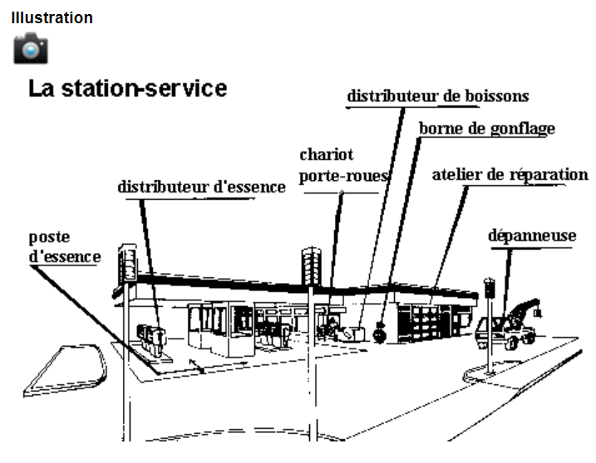

poste d'essence

Domaines
entreprise > entreprise commerciale
industrie automobile
pétrole et gaz naturel
Auteur
Office québécois de la langue française, 2011
Définition
Endroit où l'on vend de l'essence ou d'autres carburants sans assurer de services d'entretien courant des véhicules à moteur.
Note
Lorsque les services d'entretien courant des véhicules automobiles sont offerts, on ne parle plus de poste d'essence, mais de station-service. Cependant, dans la langue courante, le terme station-service est parfois employé pour désigner un poste d'essence.
Termes privilégiés

poste d'essence n. m. normalisé par l'Office québécois de la langue française (août 1982)
essencerie n. f.
station d'essence n. f.
Le terme essencerie, créé et employé au Sénégal avec le sens de « poste d'essence », tend aussi à se répandre dans l'usage au Québec.

Terme déconseillé
gas bar
En français, le terme gas bar est un emprunt inutile.
Anglais
Auteur
Office québécois de la langue française, 2011
Termes

gas bar
gasoline station
gas station
États-Unis
filling station
petrol station
Royaume-Uni

WIKIPEDIA_estación de servicio
Una estación de servicio, bencinera​ (en Chile), bomba (en Colombia, Costa Rica, Panamá, República Dominicana y Venezuela), grifo (en Perú) , gasolinera o servicentro tradicionalmente ha sido un punto de venta de combustible y lubricantes para vehículos de motor. En la actualidad las estaciones de servicio pueden ofrecer muchos otros servicio complementarios, que tienen que ver o no, con las necesidades de los vehículos. Así las estaciones de servicio han pasado a ofrecer también otros productos, según países, teniendo éstas ahora, tiendas de conveniencia, pequeños supermercados, talleres mecánicos y/o otros muchos servicios.
Aunque en teoría pueden establecerse y comprar libremente, las estaciones de servicio normalmente se asocian con las grandes empresas distribuidoras, con contratos de exclusividad.
Generalmente, las estaciones de servicio ofrecen gasolinas y gasóleos, ambos derivados del petróleo. Algunas estaciones proveen combustibles alternativos, como gas licuado del petróleo (GLP), gas natural, gas natural comprimido, etanol, gasohol, biodiésel, hidrógeno y keroseno.
Asimismo, en algunos países también venden bombonas de butano y Adblue.
Una estación de servicio que permite abastecer a vehículos eléctricos se la denomina electrolinera.
Los elementos esenciales de las gasolineras son los surtidores y los depósitos de combustible. Según la normativa vigente en España, los depósitos han de ser de doble o de simple pared. Los materiales de los que están fabricados los depósitos son acero o PRFV.
En los años noventa, las estaciones de servicio ampliaron su oferta con artículos variados, dando lugar a las tiendas de conveniencia o minimercados, que pasaron a ser habituales en las gasolineras.

WIKIPÉDIA_station-service
Une station-service, ou essencerie dans plusieurs pays d'Afrique francophone, aussi appelée station essence, station d’essence ou station à essence, est une infrastructure positionnée sur le bord d'une route ou d'une autoroute destinée principalement à fournir du carburant aux automobilistes. Le mot « station-service » est un calque de la locution anglaise (« service station »).
Outre les pompes à carburant, les stations les plus équipées offrent aussi des services nécessaires aux véhicules automobiles : boutique d'accessoires automobiles, station de gonflage des pneumatiques, petite mécanique et dépannage. Parfois, une carte carburant peut être utilisée comme moyen de paiement.
Elles proposent également des services à destination des automobilistes : toilettes, épicerie, restauration, téléphone public

WIKIPEDIA_service station
A service station was originally a full service filling station with a repair garage on-site. See filling station#Service stations.
Service station may also refer to:
- Filling station, a gasoline or petrol station
- Automobile repair shop, a place where automobiles are repaired
- Service centre or rest area, a public facility on motorways or controlled-access highways for resting or refuelling
  - Motorway service area, a rest area in the United Kingdom
- Service centre or truck stop

WIKTIONARY_service station
https://en.wiktionary.org/wiki/service_station

service station (plural service stations)
- (Britain, Australia, US) a filling station, gas station or petrol station; a facility selling fuel for road motor vehicles
- a service area

Synonyms
- (Australia) servo

WIKIPEDIA_filling station
A filling station is a facility that sells fuel and engine lubricants for motor vehicles. The most common fuels sold in the 2010s are gasoline (gasoline or gas in the U.S. and Canada, generally petrol elsewhere) and diesel fuel. A filling station that sells only electric energy is also known as a charging station, while a typical filling station can also be known as a fuelling, gas station (United States and Canada), gasoline stand or SS^{[Note 1]} (Japan), petrol pump or petrol bunk (India), petrol garage, petrol station (Australia, Hong Kong, New Zealand, Singapore, South Africa, United Kingdom and Ireland), service station (Australia, Japan, New Zealand and United Kingdom), a services (United Kingdom),^{[1]} or servo (Australia).
Fuel dispensers are used to pump petrol/gasoline, diesel, compressed natural gas, CGH2, HCNG, LPG, liquid hydrogen, kerosene, alcohol fuel (like methanol, ethanol, butanol, propanol), biofuels (like straight vegetable oil, biodiesel), or other types of fuel into the tanks within vehicles and calculate the financial cost of the fuel transferred to the vehicle. Fuel dispensers are also known as bowsers (in some parts of Australia),^{[2]} petrol pumps (in most Commonwealth countries) or gas pumps (in North America). Besides fuel dispensers, one other significant device which is also found in filling stations and can refuel certain (compressed-air) vehicles is an air compressor, although generally these are just used to inflate car tyres. Also, many filling stations incorporate a convenience store, which like most other buildings generally have electricity sockets; hence plug-in electric vehicles can be recharged.
The convenience stores found in filling stations typically sell candy, soft drinks, snacks and, in some cases, a small selection of grocery items, such as milk. Some also sell propane or butane and have added shops to their primary business. Conversely, some chain stores, such as supermarkets, discount stores, warehouse clubs, or traditional convenience stores, have provided filling stations on the premises.

WIKIPEDIA_gasolina-zerbitzugune

Gasolina-zerbitzugunea, gasolindegia edo ezantza-zerbitzugunea publikoari gasolina eta beste erregai batzuk saltzeko lekua da. Motor-ibilgailuak hornitzeko, bereziki erregaiz hornitzeko, instalazio-multzoa da

EUSKALTERM_área de servicio

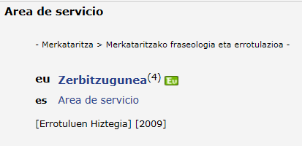

EUSKALTERM_área de descanso

EUSKALTERM_estación de servicio

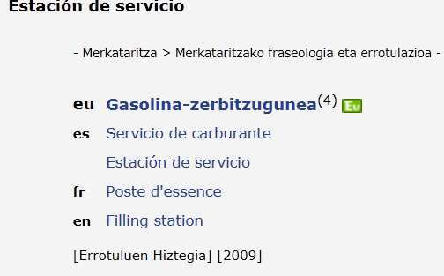

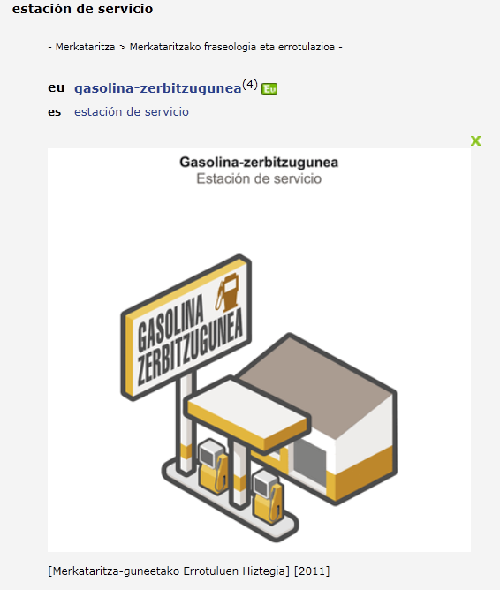

HIZTEGI ELEBIDUNAK_área de servicio

ELHUYAR HIZTEGIA
área de servicio zerbitzugune

LABAYRU HIZTEGIA
área de servicio zerbitzuleku, zerbitzugune

ZEHAZKI HIZTEGIA
área de servicio, zerbitzugune.

NOLA ERRAN HIZTEGIA
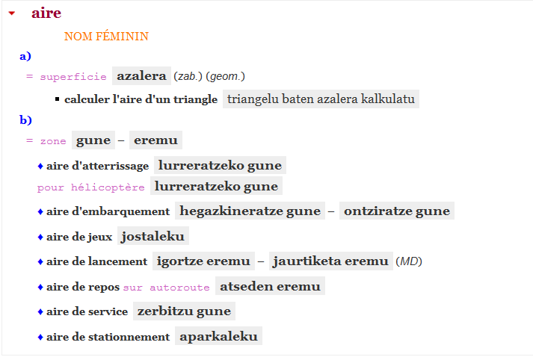

HIZTEGI ELEBIDUNAK_estación de servicio

ELHUYAR HIZTEGIA
estación de servicio, hornitegi

LABAYRU HIZTEGIA
estación de servicio, hornitegi

ZEHAZKI HIZTEGIA
estación de servicio,zerbitzugune.

NOLA ERRAN HIZTEGIA

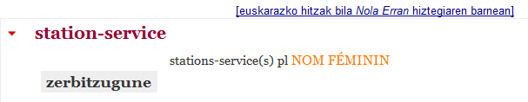

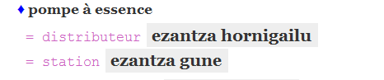

MORRIS HIZTEGIA

HIZKETARAKO GIDAK

HIZKETA EREDUAK

GUIDE DE CONVERSATION. LE BASQUE POUR LES NULS
https://books.google.es/books?id=GZzaCwAAQBAJ&pg=PT193&lpg=PT193&dq=ezantza-zerbitzugune&source=bl&ots=uN70_mhrvQ&sig=w5YHbMhzht4_KVb7uuwAYXW_oN0&hl=eu&sa=X&ved=0ahUKEwjhkJqD8uXfAhUmy4UKHRs3AL84ChDoAQgTMAA#v=onepage&q=ezantza-zerbitzugune&f=false

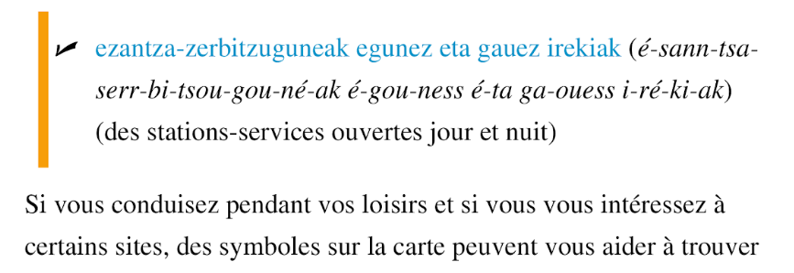

EGUNGO TESTUEN CORPUSA

zerbitzugune

732 AGERRALDI

FORMAK
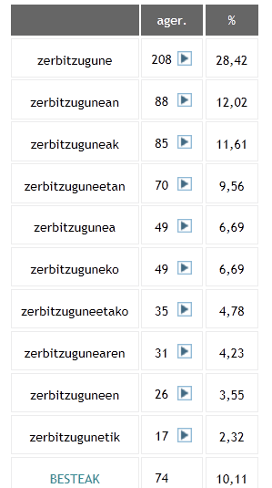

ADIBIDEAK
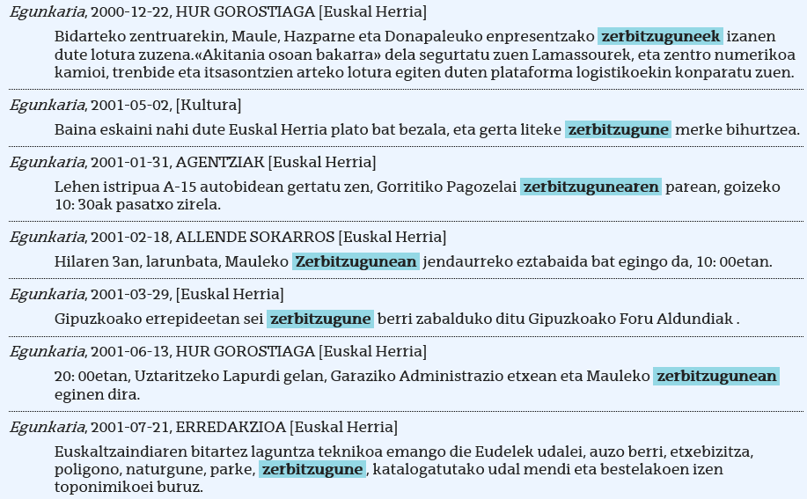

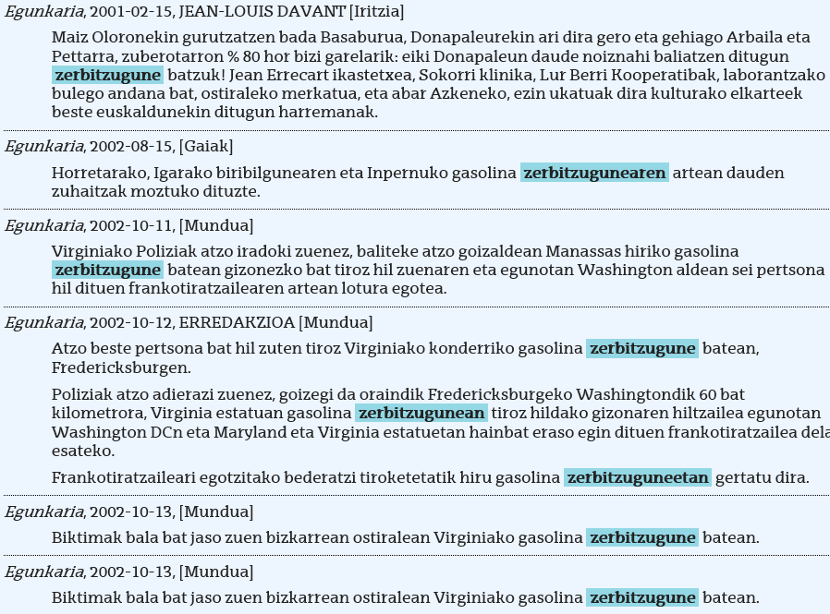

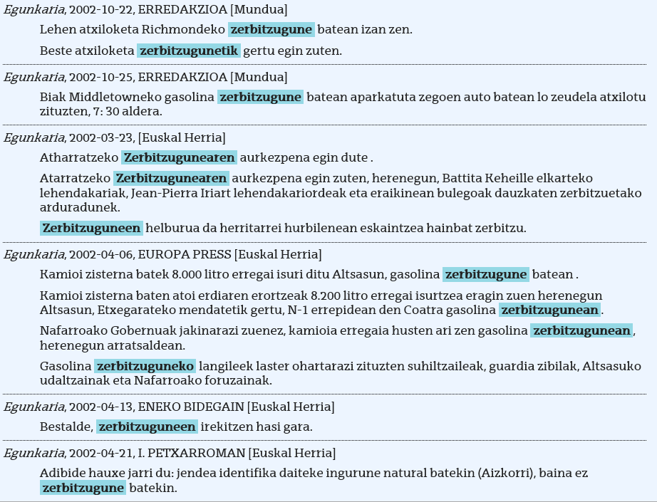

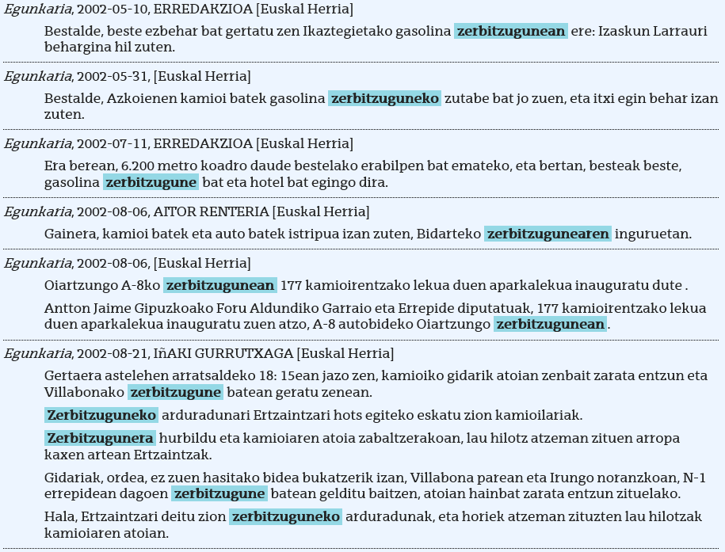

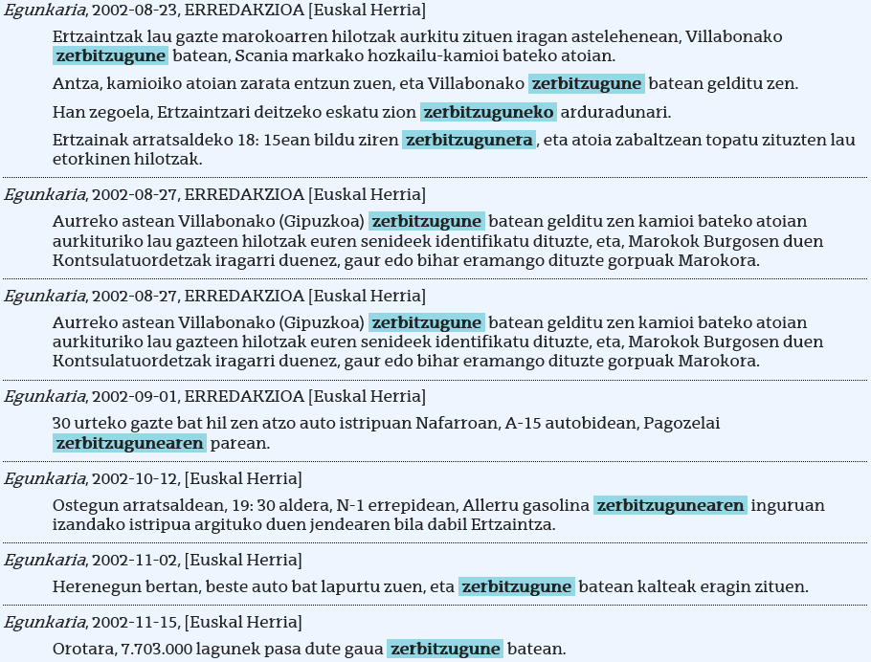

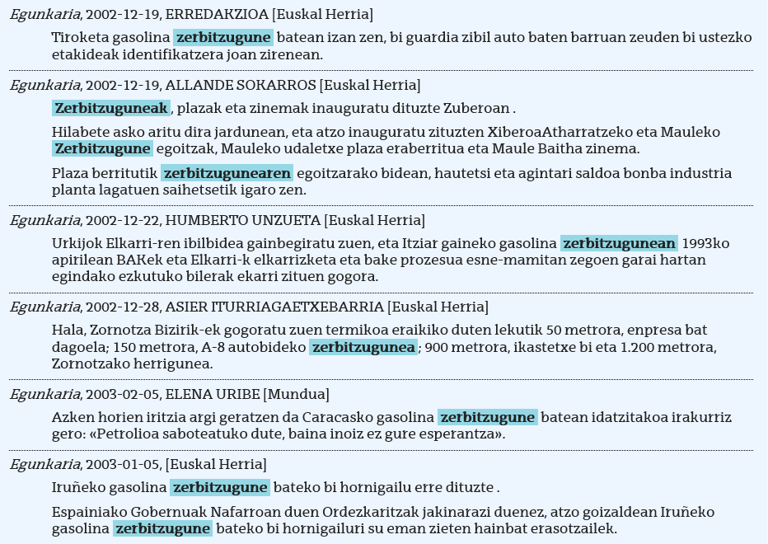

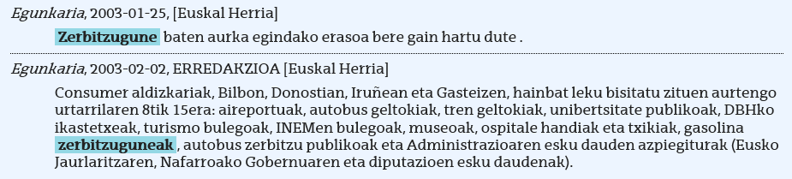

erregai-zerbitzugune

ADIBIDEAK

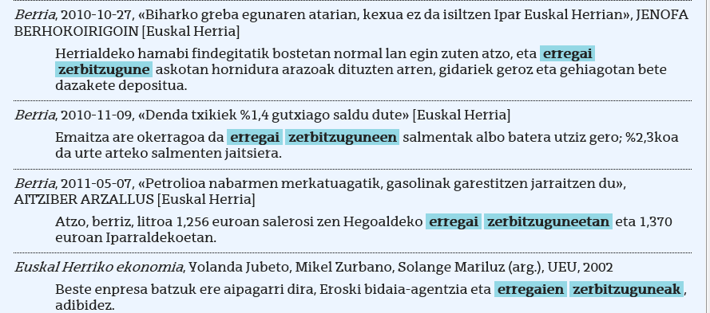

gasolina-zerbitzugune
ADIBIDEAK

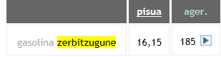

Hasierako adibideak:

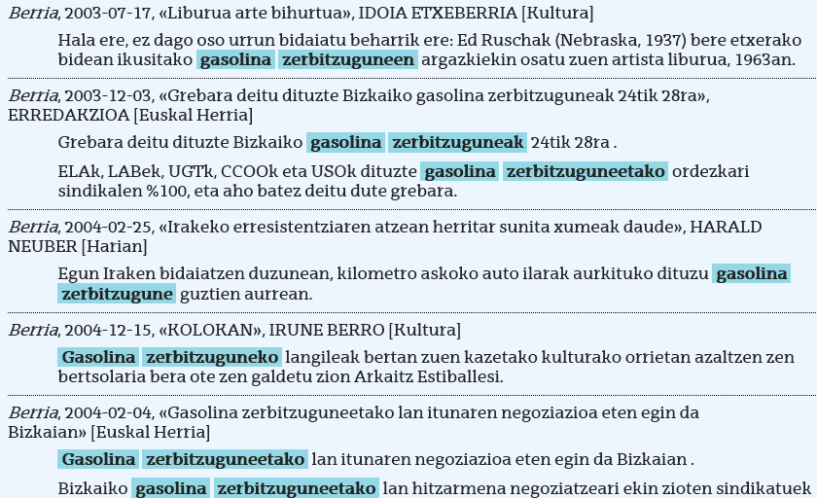

erregai-hornitegi

Agerraldirik gabea.

gasolina-hornitegi

ADIBIDEAK

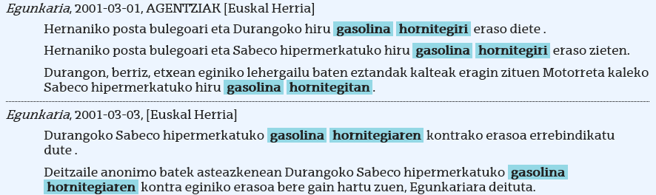

SAREAN

erregai-zerbitzugune

GOOGLE
“erregai-zerbitzugunea”: 2 emaitza
“erregai-zerbitzuguneak”: 2 emaitza
“erregai-zerbitzugune”: 2 emaitza

gasolina-zerbitzugune

GOOGLE
“gasolina-zerbitzugunea”: 854 emaitza
“gasolina-zerbitzuguneak”: 985 emaitza
“gasolina -zerbitzugune”: 767 emaitza

ezantza-zerbitzugune

GOOGLE
“ezantza-zerbitzugunea”: 44 emaitza
“ezantza -zerbitzuguneak”: 1 emaitza
“ezantza -zerbitzugune”: 9 emaitza

erregai-hornitegi

GOOGLE
“erregai-hornitegia”: 12 emaitza
“erregai- hornitegiak”: 21 emaitza
“erregai- hornitegi”: 4 emaitza

gasolina-hornitegi

GOOGLE
“gasolina-hornitegia”: 8 emaitza
“gasolina- hornitegiak”: 8 emaitza
“gasolina- hornitegi”: 5 emaitza

ezantza-hornitegi

GOOGLE
“ezantza-hornitegia”: 0 emaitza
“ezantza - hornitegiak”: 0 emaitza
“ezantza - hornitegi”: 0 emaitza

gas-hornitegiak_adibide bat

https://teknopolis.elhuyar.eus/erreportaiak/gas-hornitegiak/

Gas-hornitegiak 2014/02/08
ENERGIA,

Erregai fosilekin dabiltzan autoentzat alternatiba bideragarri baten lehen urratsa da hau: gas naturalaz dabiltzan autoak. Alternatiba bideragarria izan dadin beharrezkoak dira gas-hornitegiak.
https://teknopolis.elhuyar.eus/erreportaiak/gas-hornitegiak/

